Отчёт о тестировании приложения Sbor
Результаты ручной проверки демонстрационного iPhone прототипа
Дата проверки 30 октября 2026 года
Устройство iPhone 16 Simulator
Система iOS 18.3
Инструменты Xcode 16.2, SwiftUI, MapKit

Цель и область проверки
Проверить, что демонстрационный прототип запускается, основные пользовательские сценарии выполняются, карта Новосибирска показывает тайлы и метки, а функции общей ленты, комментариев и личных диалогов доступны в интерфейсе.
В отчёт включены результаты ручного smoke-теста, функциональной проверки интерфейса, проверки переключения картографических слоёв и базового просмотра исходного кода на очевидные риски демо-версии.

Условия проведения
Параметр | Значение
Проект | Sbor iPhone
Платформа | iOS 17 и выше
Среда запуска | iPhone 16 Simulator, iOS 18.3
Сборка | Debug, iphonesimulator, CODE_SIGNING_ALLOWED=NO
Результат сборки | Успешно
Тип тестирования | Ручное функциональное, UI, smoke и базовая проверка безопасности

Итог проверки
Все основные сценарии демо-презентации пройдены. Приложение запускается без падения, вкладки открываются, карта показывает схему и спутниковое изображение, метки остаются видимыми при переключении слоя, комментарии и личный диалог открываются.
Итоговый статус: ПРОЙДЕНО для учебной презентации. Статус не означает готовность к публичной эксплуатации, поскольку backend и серверная модель безопасности в прототипе отсутствуют.

Результаты функциональных тестов
ID | Сценарий | Действие | Результат | Доказательство
T-01 | Запуск | Запустить приложение через Run | Пройдено | S01
T-02 | Поиск события | Ввести название в поле поиска и очистить поле | Пройдено | S09
T-03 | Категории | Переключить фильтр категории на экране событий | Пройдено | S10
T-04 | Карточка события | Открыть событие и проверить детали | Пройдено | S11
T-05 | Карта схема | Открыть карту и проверить тайлы Новосибирска | Пройдено | S04
T-06 | Карта спутник | Нажать Спутник и проверить цветное изображение | Пройдено | S03
T-07 | Метки | Проверить подписи и метки после смены слоя | Пройдено | S03 S04
T-08 | Публичная лента | Открыть Мессенджер и прочитать публикации | Пройдено | S05
T-09 | Комментарии | Открыть комментарии к первой публикации | Пройдено | S06
T-10 | Личные сообщения | Открыть вкладку Сообщения и выбрать пользователя | Пройдено | S07
T-11 | Навигация | Перейти по четырём нижним вкладкам | Пройдено | S01 S02 S05 S08
T-12 | Повторный запуск | Закрыть приложение и запустить снова | Пройдено | S01

Проверка безопасности демо-версии
Проверка | Результат | Комментарий
Секреты в исходниках | Пройдено | Ключи, пароли и токены в проекте не обнаружены.
Сетевые адреса карты | Пройдено | Используются HTTPS-адреса публичных картографических источников.
Пользовательский текст | Пройдено | Текст очищается и ограничивается по длине перед сохранением.
Хранение данных | Пройдено для демо | Данные остаются локально в UserDefaults текущего устройства.
Production security | Не применимо | Полный аудит невозможен без backend, аккаунтов и серверной инфраструктуры.

Исправления, проверенные повторно
Во время подготовки была обнаружена проблема с пустой картой в симуляторе: системный векторный слой MapKit не загружался из-за проблем разрешения внешнего сервиса. Для демо добавлен собственный слой тайлов с локальным набором изображений Новосибирска и сетевым fallback. После изменения карта была пересобрана и проверена повторно.
Результат повторной проверки: схема и спутниковый слой отображаются, метки остаются на месте, подписи источников видны.

Приложенные скриншоты
Ниже прикреплены снимки экранов из того же запуска приложения в iPhone 16 Simulator. Они подтверждают результаты функциональных тестов и могут использоваться во время презентации.

Скриншот подтверждения
Проверки T-11 T-12
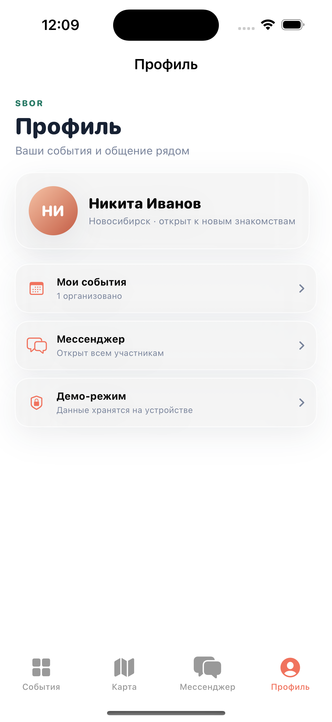
S08. Экран профиля и обозначение демо-режима.

Скриншот подтверждения
Проверки T-01 T-02 T-03 T-04
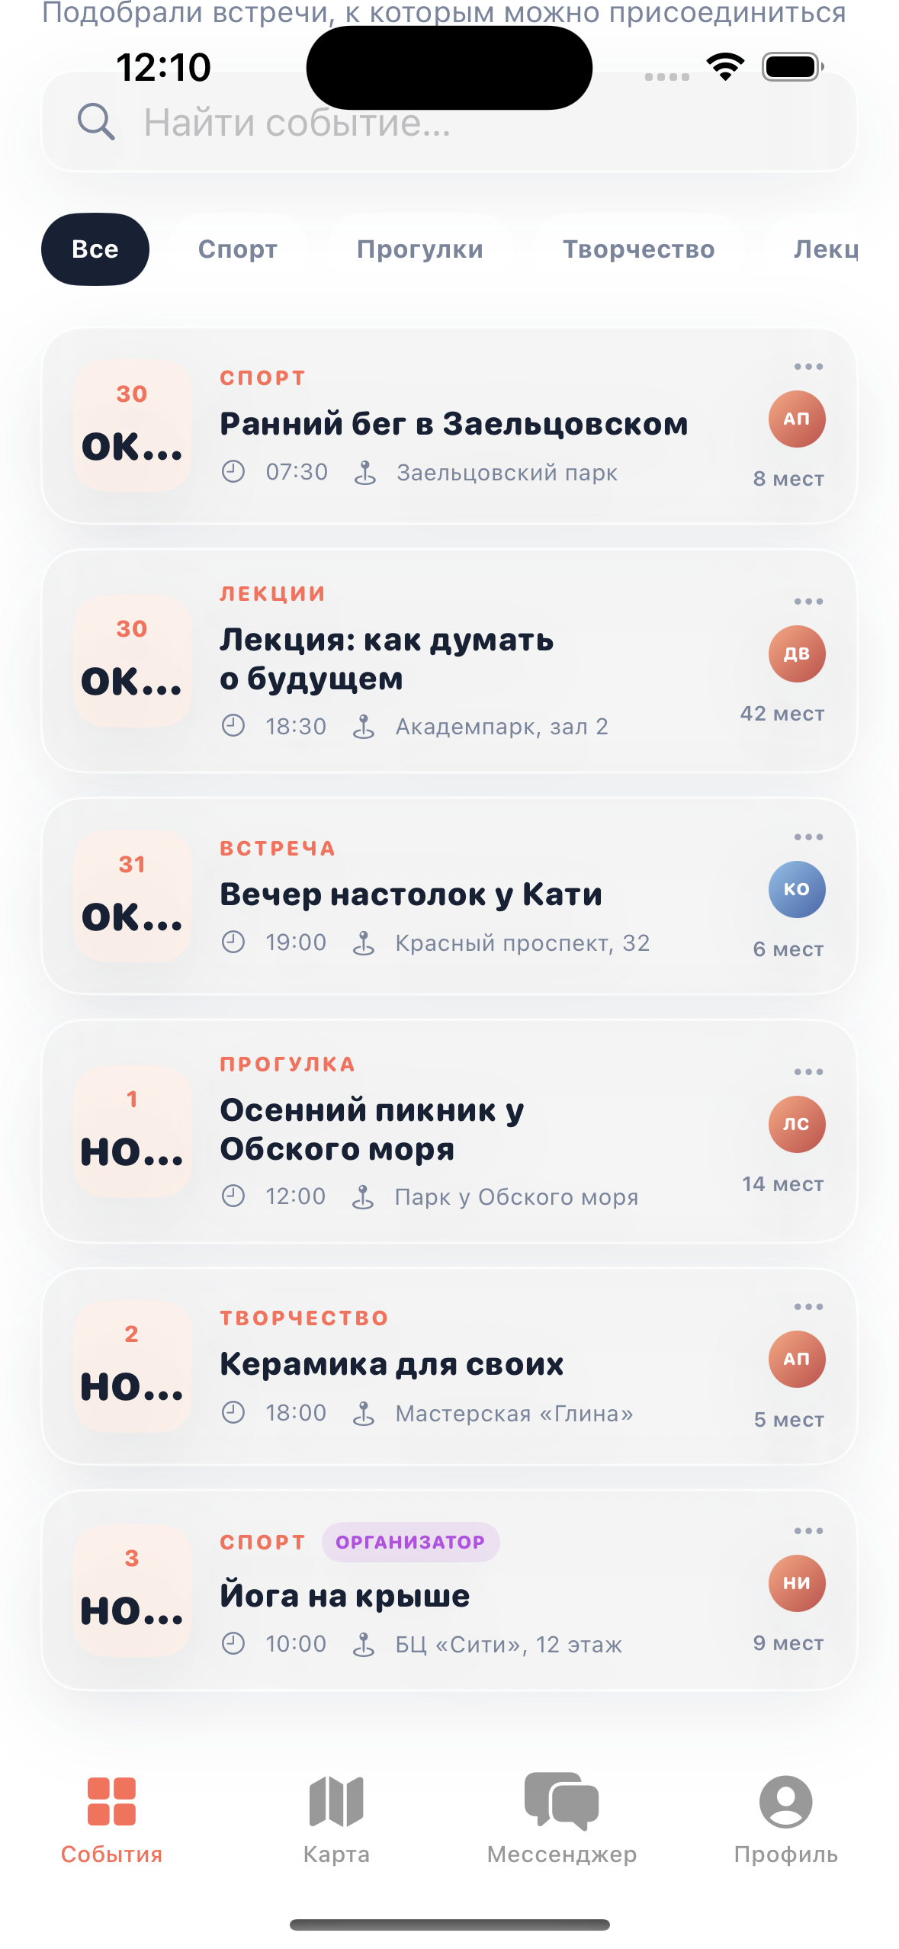
S02. Экран событий с поиском, категориями и карточками встреч.

Скриншот подтверждения
Проверки T-02
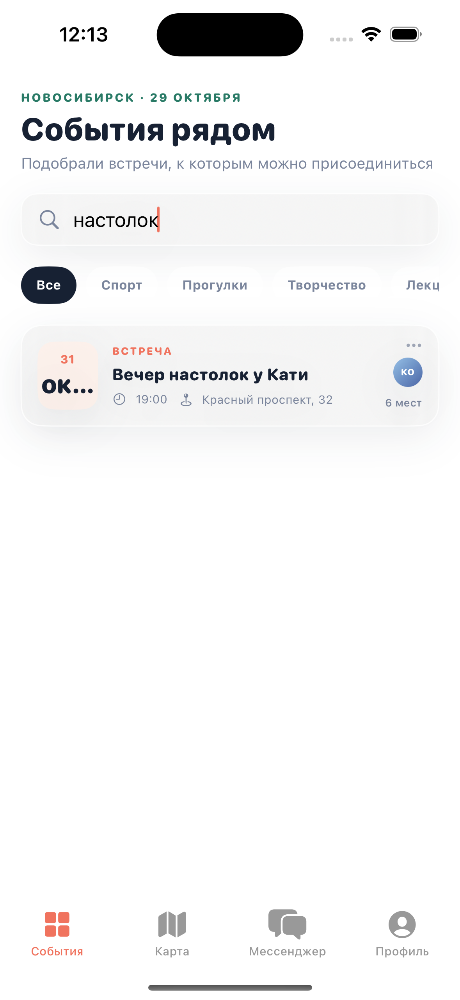
S09. Поиск по названию события с одним найденным результатом.

Скриншот подтверждения
Проверки T-03
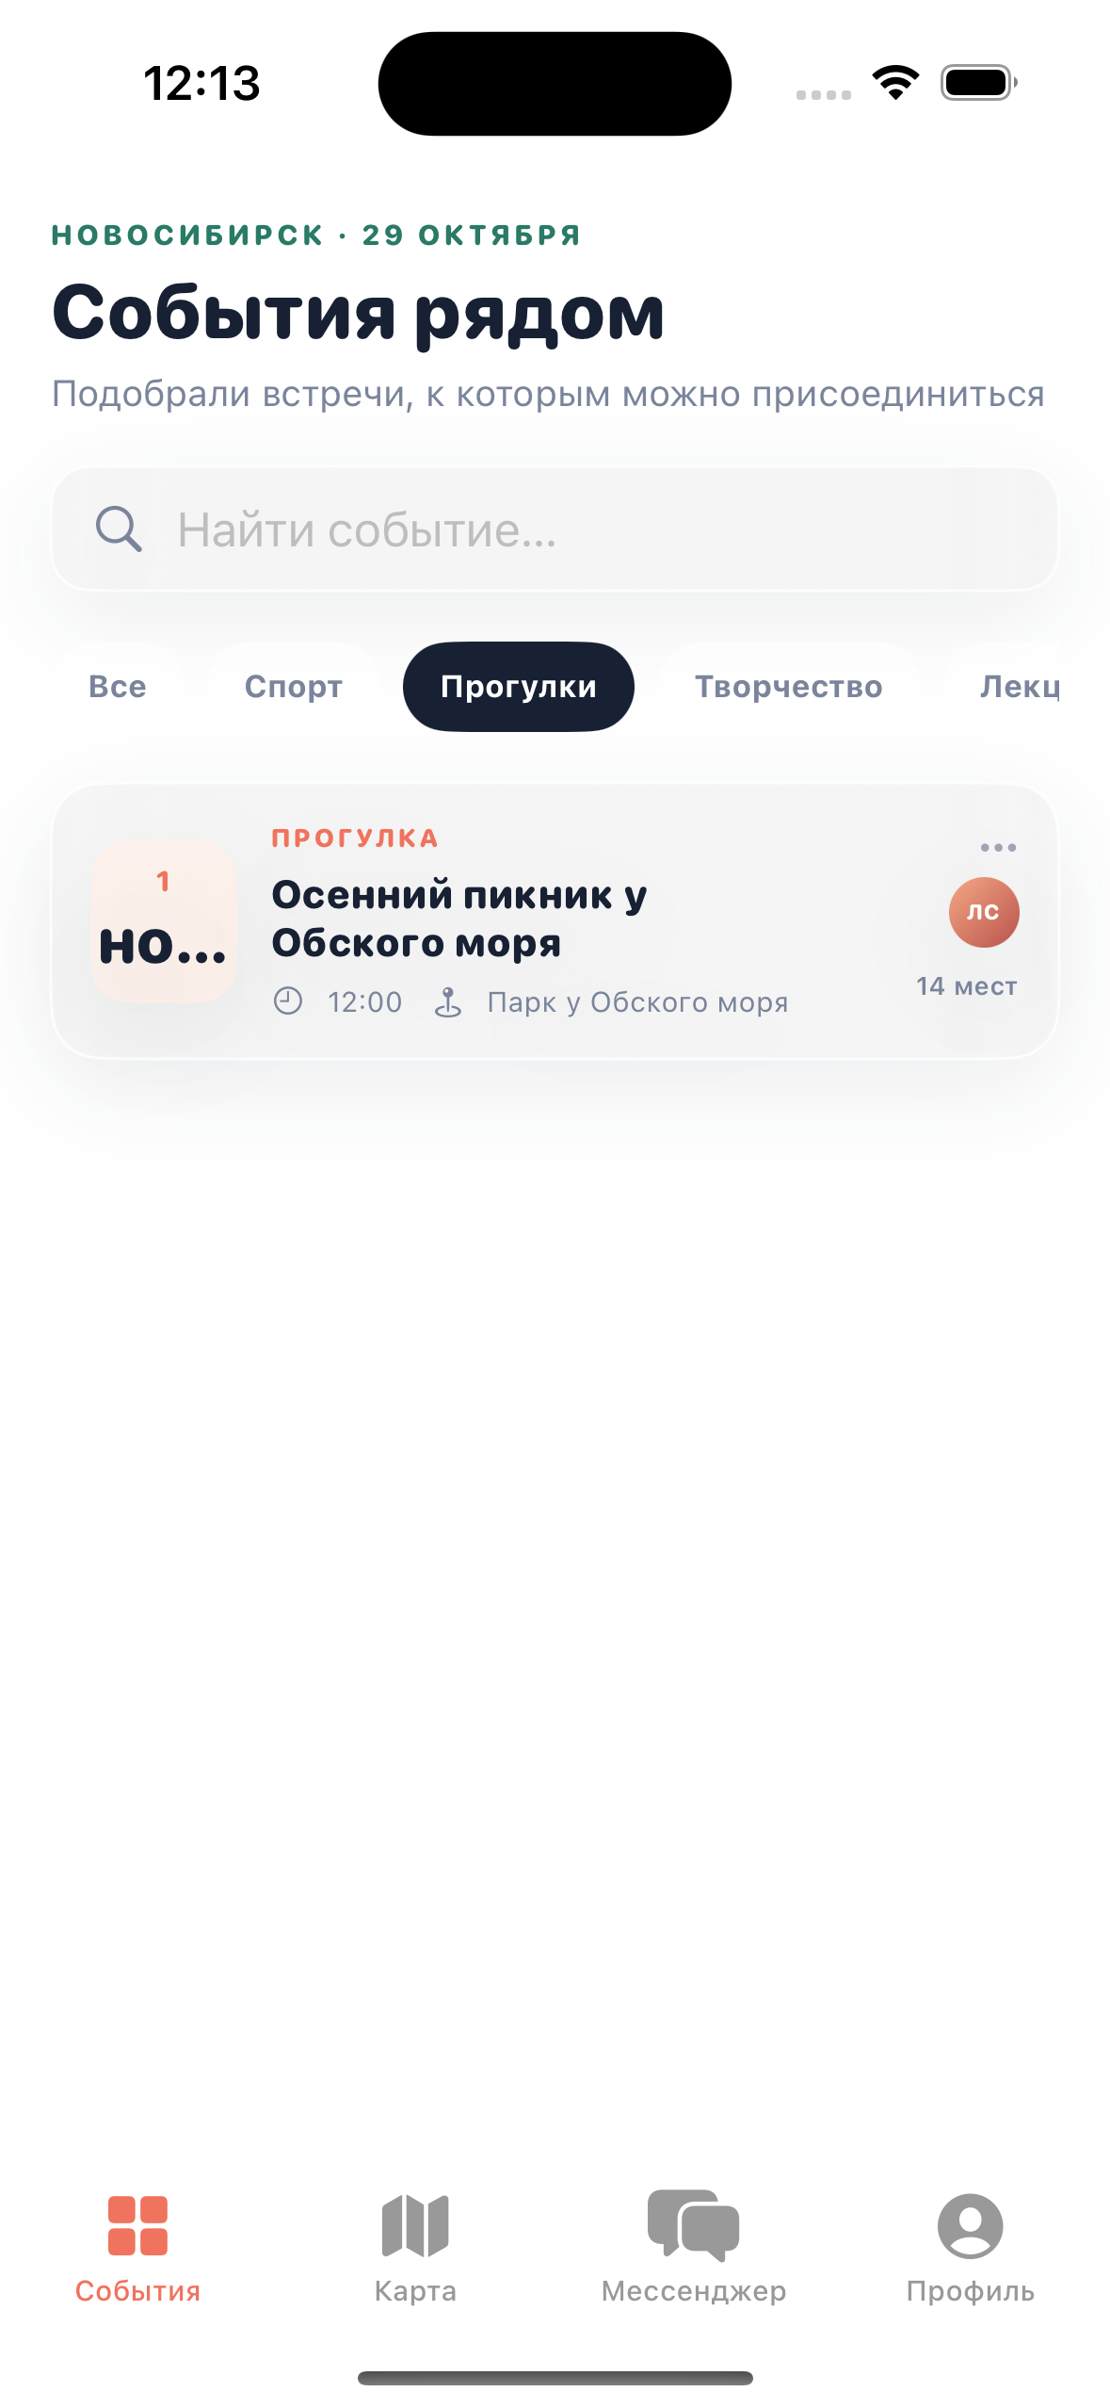
S10. Фильтр категории Прогулки с отфильтрованной карточкой.

Скриншот подтверждения
Проверки T-04
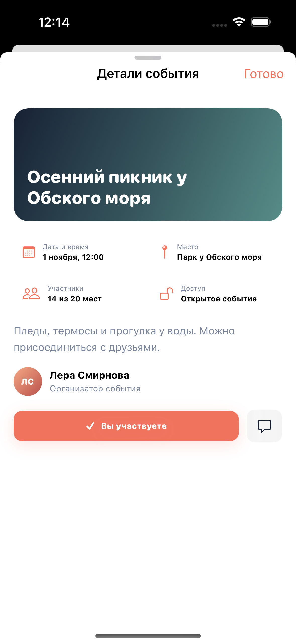
S11. Детали события и изменённое состояние после присоединения.

Скриншот подтверждения
Проверки T-06 T-07
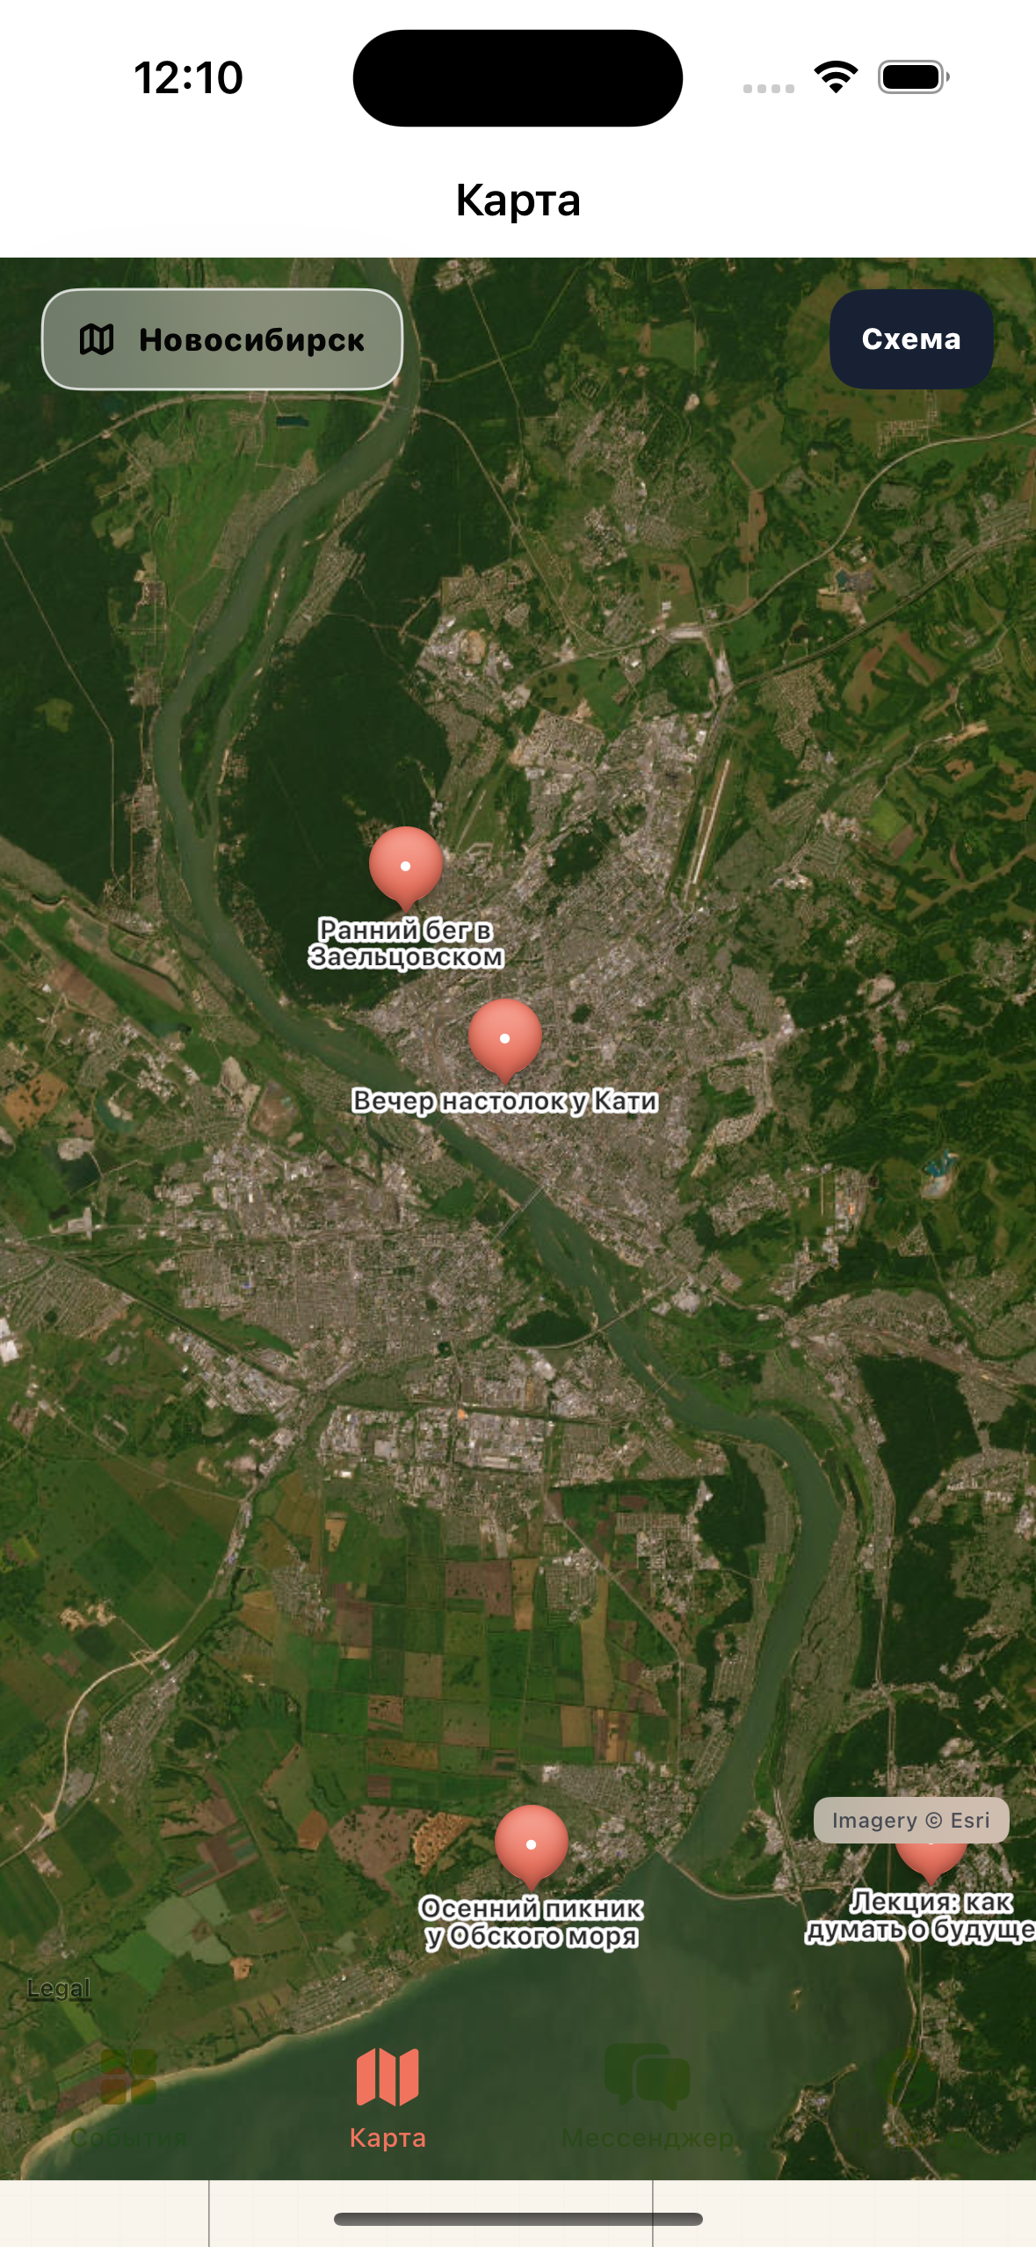
S03. Спутниковый слой Новосибирска с метками мероприятий.

Скриншот подтверждения
Проверки T-05 T-07
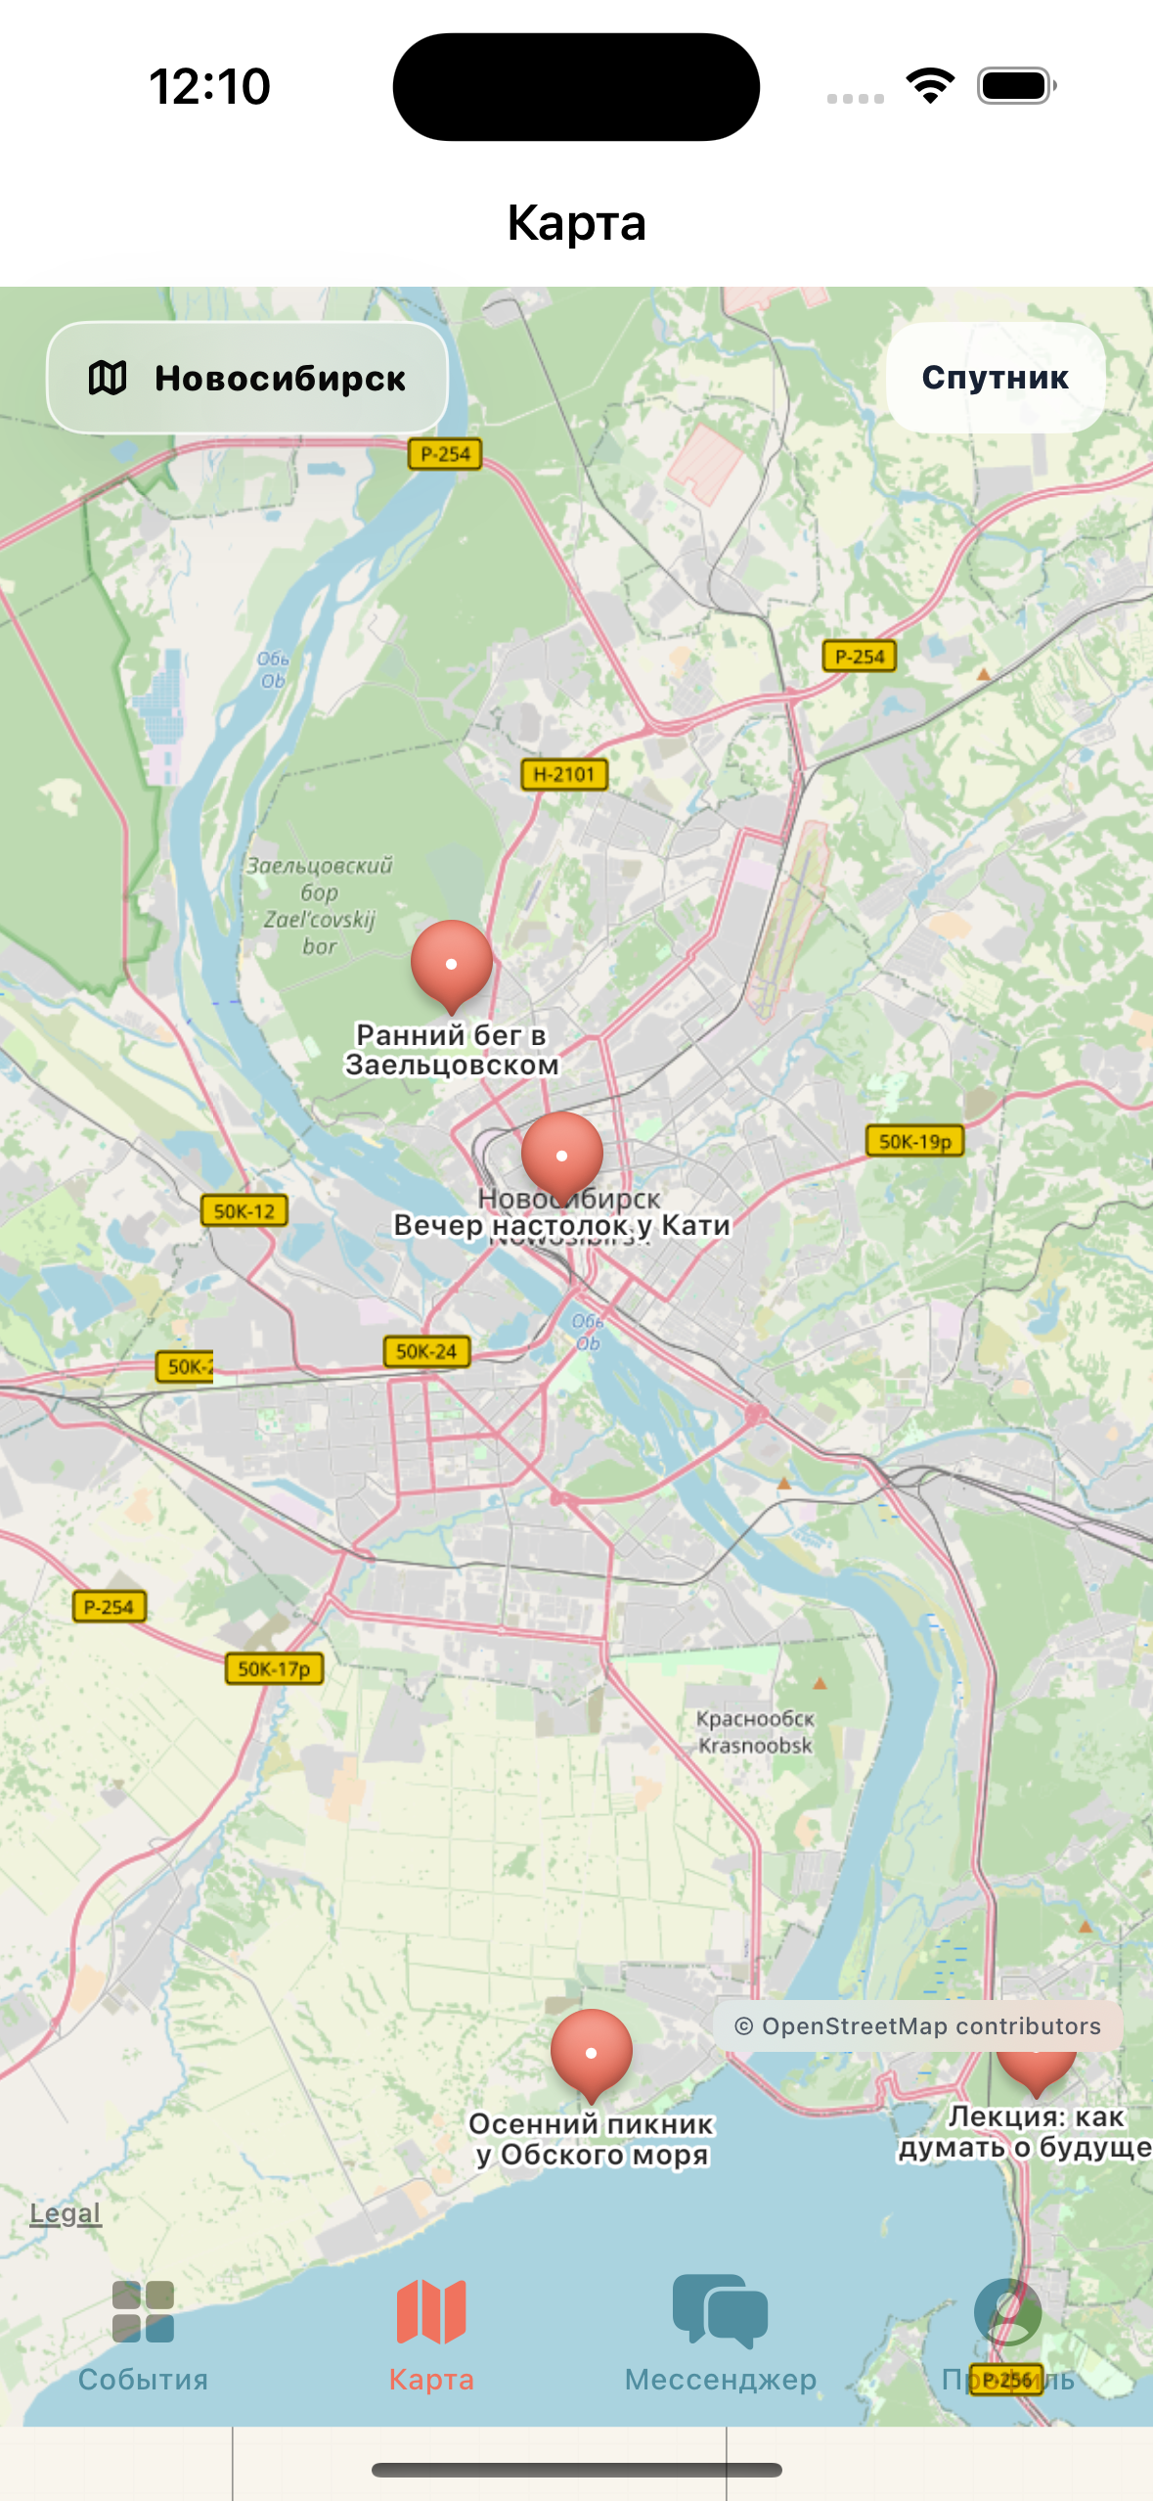
S04. Схема Новосибирска с подписями улиц и метками.

Скриншот подтверждения
Проверки T-08
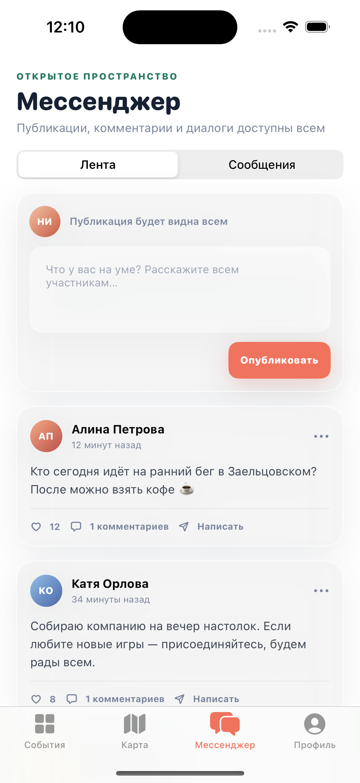
S05. Общая лента публикаций, доступная всем участникам.

Скриншот подтверждения
Проверки T-09
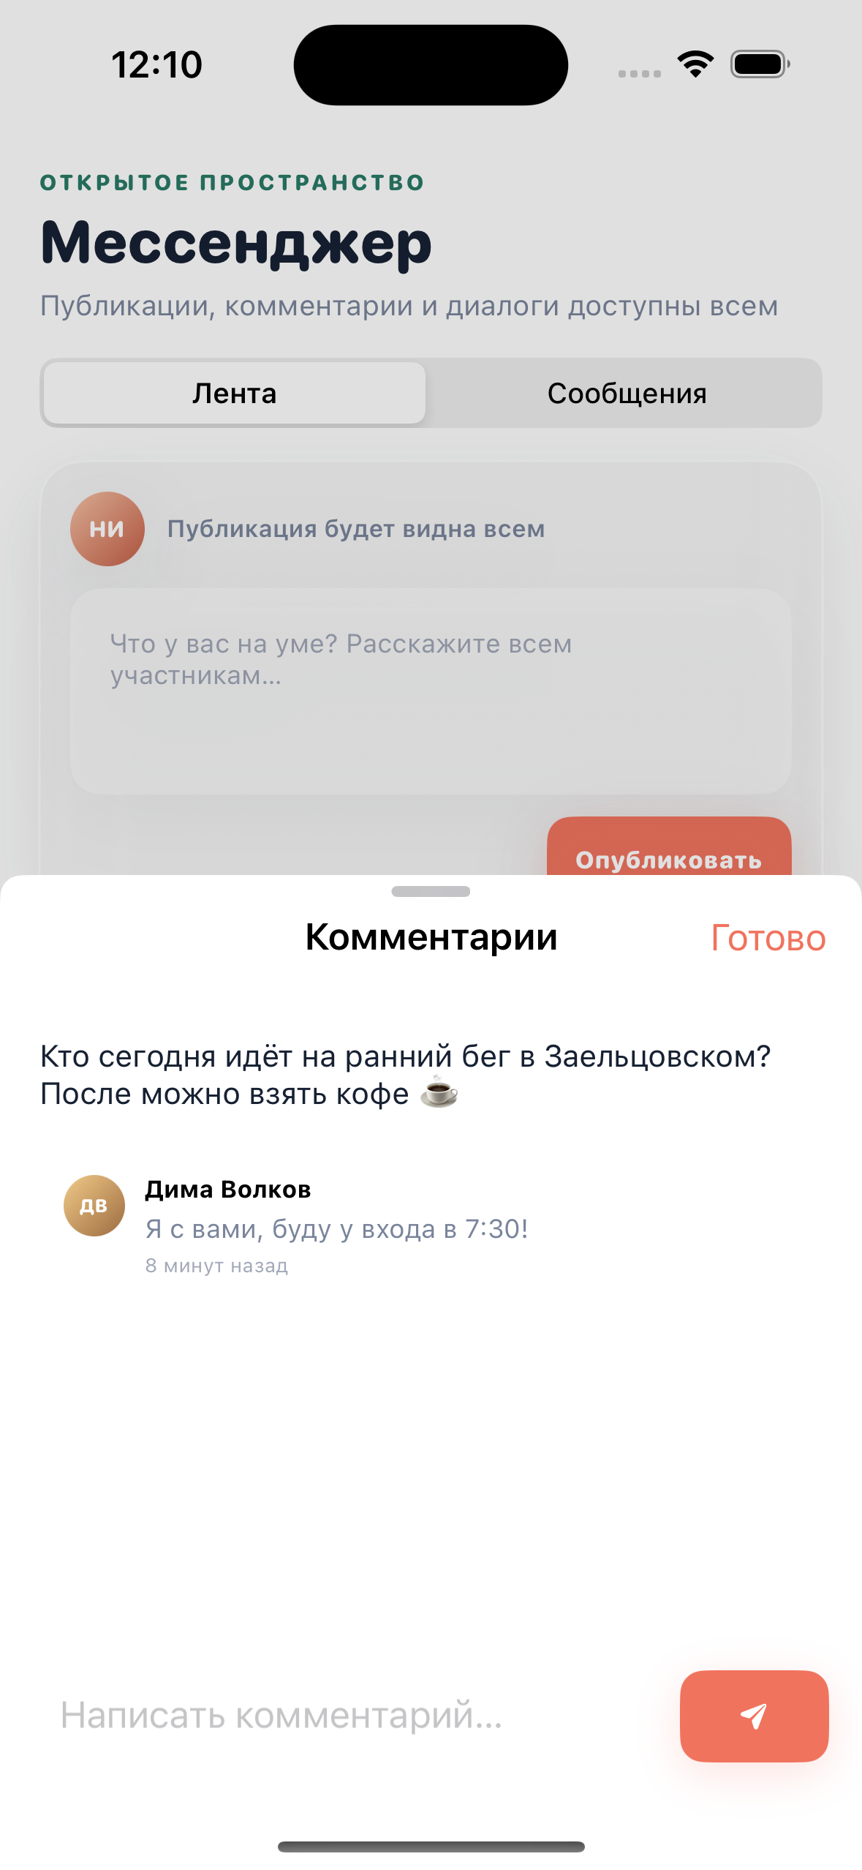
S06. Лист комментариев к публикации с полем ответа.

Скриншот подтверждения
Проверки T-10
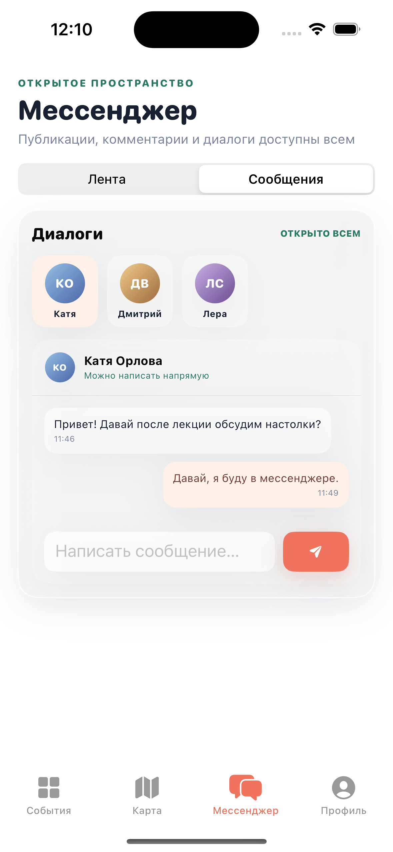
S07. Личный диалог с пользователем и выбор других участников.

Заключение
В ходе проверки приложение Sbor подтвердило работоспособность основных функций, предусмотренных демонстрационным сценарием. Для презентации достаточно открыть проект в Xcode, выбрать iPhone Simulator и последовательно показать события, карту, спутниковый слой и мессенджер. Ограничения прототипа перечислены в отдельной документации.

